"GULÁŽ 2012"
Lukáš Brablík

V únoru, toho dne dvacátého pátého, sešel se hasičský sbor obce Útěchovské
ku provedení akce již dlouho plánované, vaření guláše. Počasí přálo již od samého rána, účast byla hojná, započetí tudíž ničehož nebránilo. Hlavní kuchař Tonislav Janoušek všem pečlivě rozdal úkoly tak, aby vše bylo hotové a na něj zbylo co nejméně.
Pod kotlem se vydatně topilo, suroviny se hbitě krájely, porcovaly a v kotli svědomitě
míchaly. Uvolněnou zábavu slunečného dne podtrhujíc sud pěnivého Plzeňského moku,
nemohlo již nic překaziti.
A tak se dílo zadařilo a po hodině čtrnácté se již všem zúčastněným za ušima boule dělaly. Hodováním, popíjením a debatováním o věcech vážných i úsměvných se účastníci postupně usadili u stolu a jiných zařízení stabilizujících jejich polohu. Započato tedy bylo s překvapením v podobě bohaté tomboly. Po symbolickém zakoupení lístku
a handrkování, kdo má více nebo čí jsou lepší, mohlo tedy proběhnout losování.
Troufám si říct, že každý z losovaných si odnesl pěkný dárek či pozornost.
Co dělo se poté zúčastnění ví, nezúčastnění tuší a ostatní....
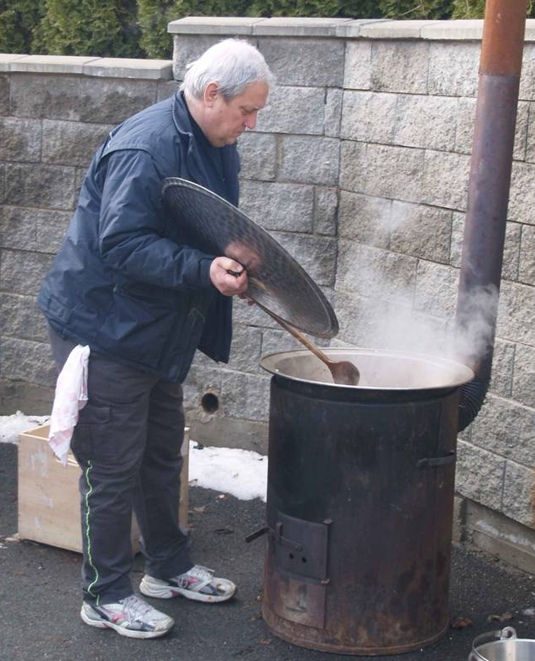

šéfkuchař v akci
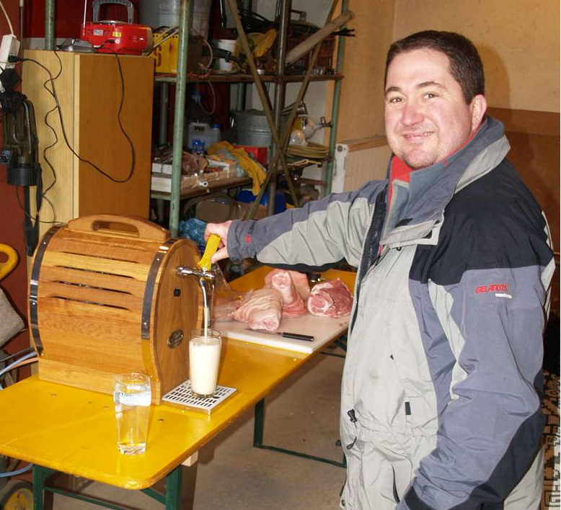
takhle vypadá štěstí …

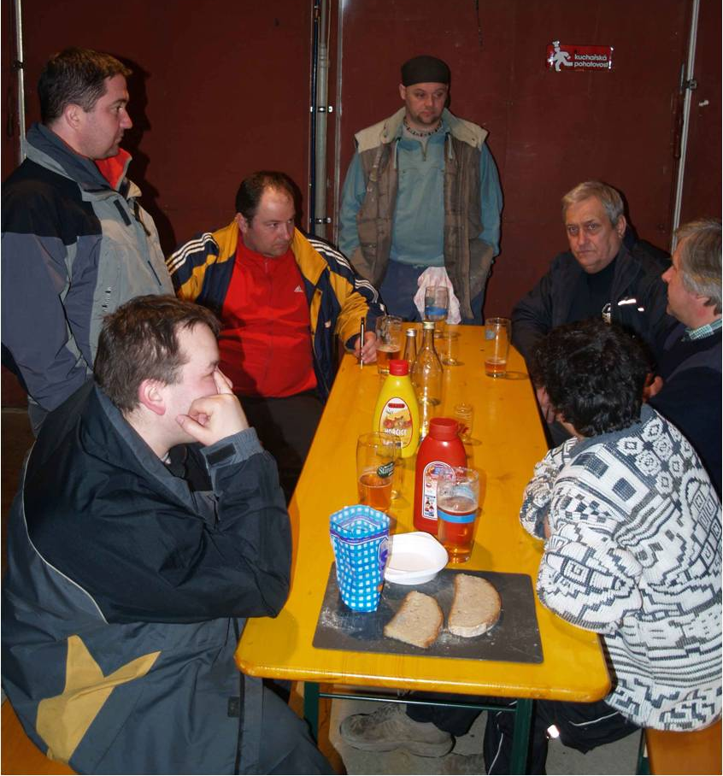
diskuse před obědem

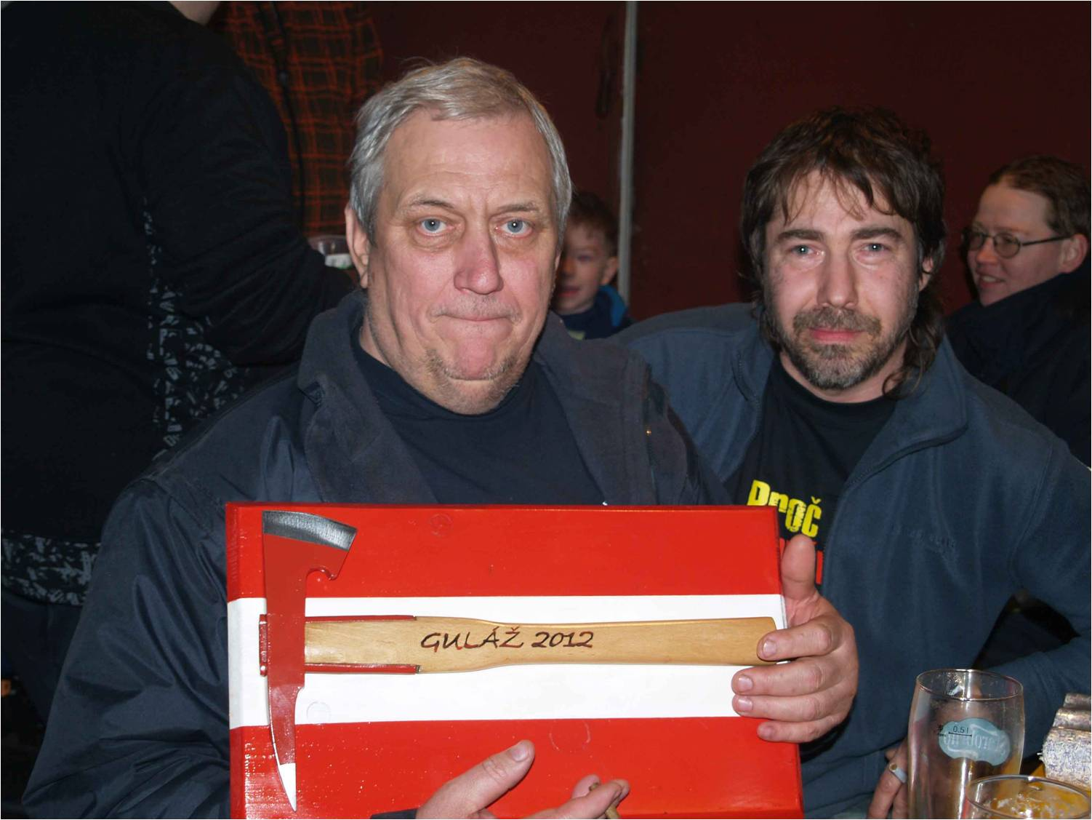

šéfkuchař dostal ocenění

